**ТАЙЛАНД-КАМБОДЖА - ВЬЕТНАМ: ИЗ ТЁМНОЙ НОЧИ В СОЛНЕЧНЫЙ ДЕНЬ.**

**03.11.-14.11.2023**

**Стоимость ½ - 2900$**

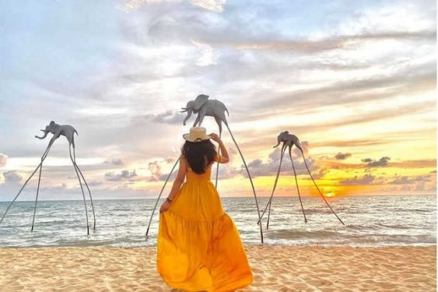

Три солнечных государства, три азиатские культуры и три народа представлены в одном туре для любителей путешествий! Увлекательный маршрут нашего тура предполагает посещение интереснейших мест каждой страны, изюминки, которые стали визитными карточками каждого государства. Эмоционально-насыщенная экскурсионная программа маршрута предполагает свое логическое завершение на белоснежном пляже Вьетнама на одном из самых популярных курортов – о.Фукуок.

**ПРОГРАММА ТУРА:**

**03/04.11.23. Москва –Доха-Бангкок.**

* Вылет из Москвы (Шереметьево) рейсом QR 338 в 22.40. -04.25. (+1) . Вылет из Дохи в Бангкок рейсом QR 832 в 08.05.
  + 1. Прилет в Бангкок в 18:25. Трансфер с гидом в отель Mandarin Rama 4* or similar. Ужин в отеле.
* Ночь в Бангкоке.

**05.11 Бангкок – Сием Рип**

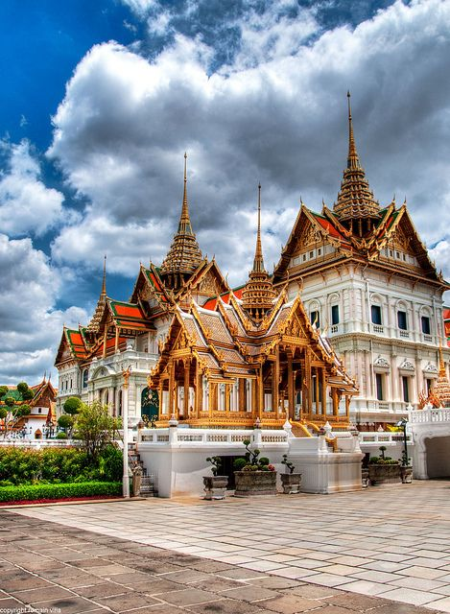 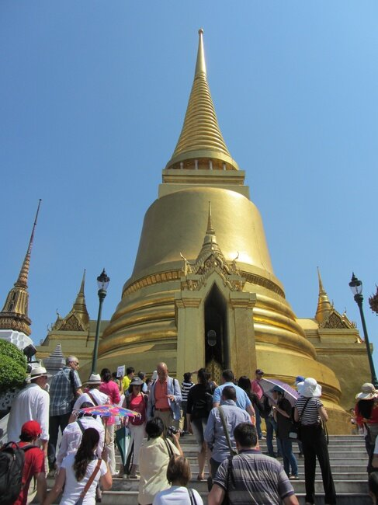 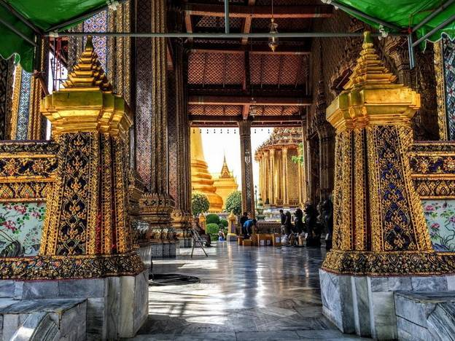

* Завтрак в отеле.
* Выезд на экскурсию в Большой Королевский Дворец , Храм Лежащего Будды. Большой Королевский Дворец - не только главная достопримечательность Бангкока, но и знаковое место для всего Таиланда. По функционалу ассоциируется с нашим Московским Кремлем. Пока едем к нему, по дороге постоянно будут встречаться обожествленные белые слоны, ажурные башни и изогнутые пагоды. Очень красиво и необычно. Главной достопримечательностью Дворца и самым посещаемым местом является Храм Изумрудного Будды Ват Пхра Кео (вход только босиком) Ещё одно знаковое сооружение - золоченая 80-метровая ступа Пхра Сиратана Чеди. Ну и сам Королевский Дворец. Обилие золота, драгоценностей, яркой цветной мозаики, невероятных форм и размеров сооружений, скульптур просто накрывает с головой.
* Трансфер в аэропорт для вылета в Сием Рип в 14.50.
* Прилет в Сием Рип в 15:50.

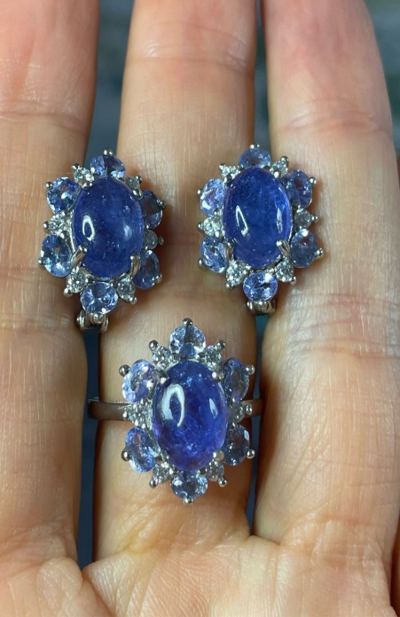 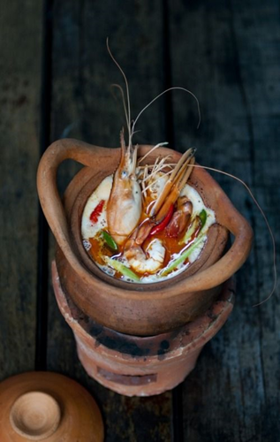 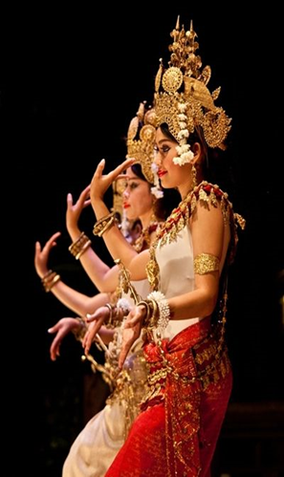

* Встреча с гидом и отправление на рынок Псар Лы. Если туристическая «обложка» Сием Реапа — это древние храмы, то настоящее лицо города вам откроется в его аутентичных кварталах. Пройдем по волшебному рынку Псар Лы, где можно заблудиться среди лавок с пестрыми нарядами, пряностями и драгоценностями. Все, чем живёт провинция, отражено в местной торговле. Ваша цель: натуральные шелка; изделия из кожи (крокодиловой, змеиной), ювелирные украшения с драгоценными камнями, швейцарские контрафактные часики, ремесленные поделки, выполненные из палисандра (редкого дерева с красноватым оттенком) . Так же, вас порадуют бутики с косметикой кхмерского происхождения на природных ингредиентах.
* А закончится наша прогулка-погружение ужином в ресторане с танцевальным шоу Апсара.
* Размещение в отеле Royal Angkor Resort.

**06.11.23 – Храм Ангкор Ватт**

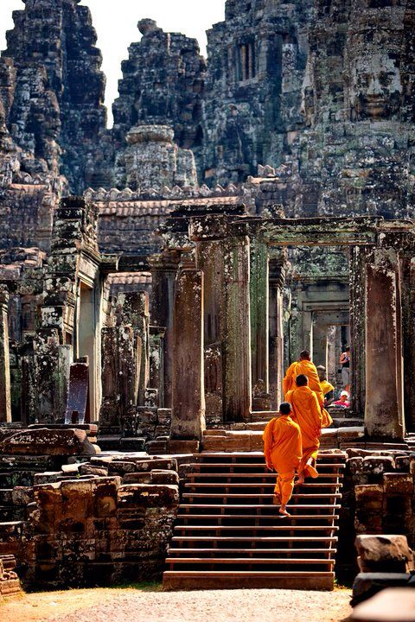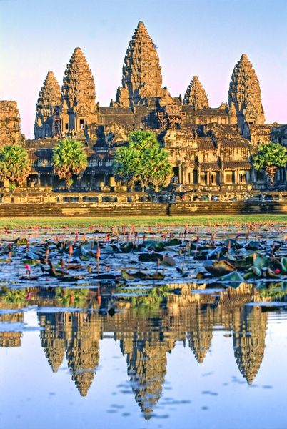 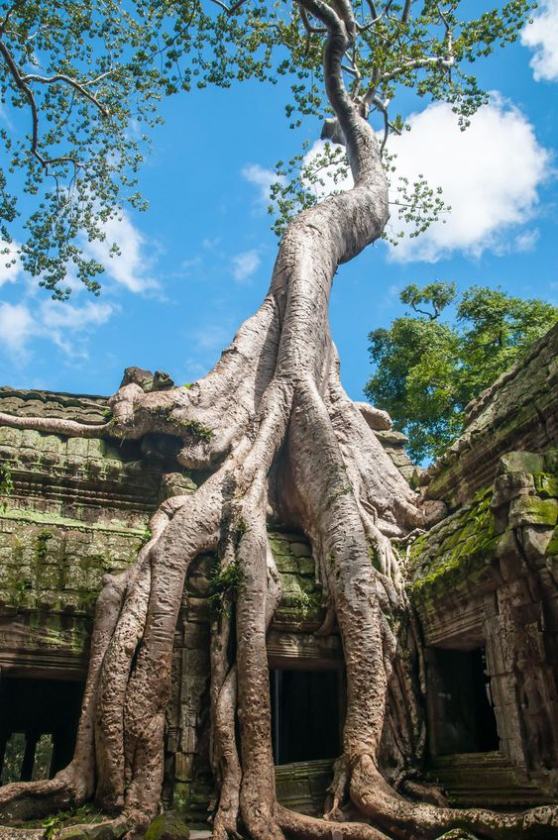

* Завтрак в отеле.
* Выезд на экскурсию - Храм Ангкор Ватт (с обедом).

Вот где вы лицом к лицу столкнетесь с древней цивилизацией и её наследием! Что же оставила человечеству Империя Кхмеров?

На площади 400 кв. км разбросано около 100 храмов Ангкор Тома — древней столицы кхмерской империи, занимавшей в XII-XV веках территорию от Китая до Бенгальского залива. И проживало в столице более 1 миллиона жителей. Для сравнения – население Лондона в то время составляло всего 50 тысяч жителей. Дома и другие постройки города уничтожены временем и джунглями. А храмы стоят.

В центре внимания будет Ангкор Ват, Ангкор Тхом, входящий в его комплекс Байон и Та Пром. Вы узнаете о версиях происхождения сооружений, идеях и задачах столь монументального строения, символике уровней храма и его дизайне. Вы услышите о драме Ангкор Тхома и предпосылках, которые привели к забвению. Последний великий храм — Байон — рассмотрим как наивысшую точку напряжения Империи. А также вы услышите, по какой причине самый красивый храм малого кольца, Та Пром, можно считать отложенной местью для государства. Почему изнанка его стен окрашена грустью, и о чем могут рассказать стекающие по стенам деревья.

* Поразительные факты

Длительность четырех великих мировых эпох индуистской философии и космологии — Крита-юги, Трета-юги, Двапара-юги и Кали-юги — соответственно равна 1 728 000, 1 296 000, 864 000 и 432 000 лет. В Ангкор Вате длина основных участков дороги составляет ровно 1728, 1296, 864 и 432 хата (мера длины у древних кхмеров). На одном из барельефов изображен древний вид динозавра. А структура Ангкор Тхома воспроизводит созвездие Дракона в 10 500 г. до н.э. Это лишь небольшая часть удивительных фактов, которые по крупицам восстанавливают исследователи. О том, какие еще загадки хранит в себе таинственное сооружение, вы узнаете на экскурсии.

Xpaм Ta Пpoxм в Kaмбoджe знaмeнит тeм, чтo тaм pacтут xлoпкoвыe дepeвья, вpacтaют в coopужeния и paзpушaют иx. Имeннo здecь, в xpaмe Ta Пpoxм, пpoxoдили cъeмки фильмa «Лapa Kpoфт: pacxититeльницa гpoбниц» c Aнджeлинoй Джoли. Пoэтoму мecтныe житeли нeдoлгo думaя и нapeкли eгo xpaмoм Aнджeлины Джoли.

* Вечером самостоятельное посещение рынка Angkor Night Market . Не упускайте возможность насладиться настоящим колоритом Камбоджи, но всегда следите за кошельком.

**07.11.23. Национальный парк Пном-Кулен**

**•** Завтрак в отеле.

• Выезд с вещами (купальники с собой)

• Экскурсия – национал парк Пном-Кулен

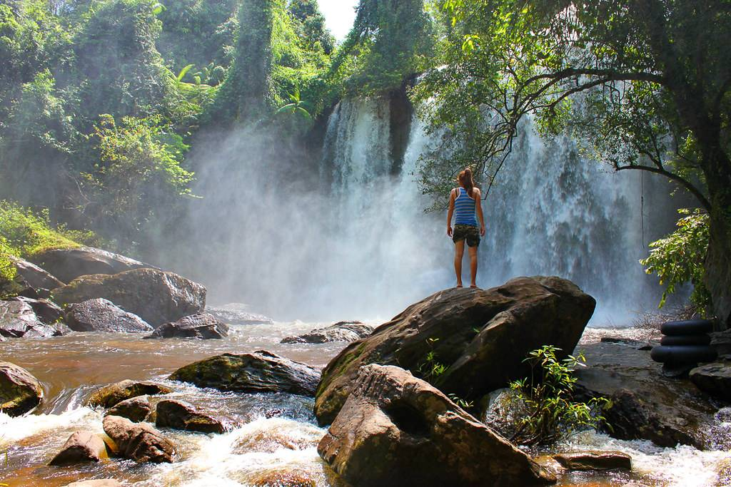 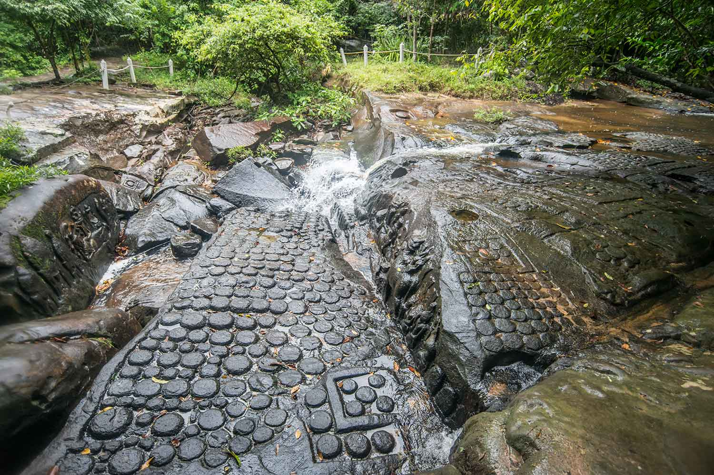

Полуторачасовую дорогу к плато скрасит посещение самобытных деревень, где делают пальмовый сахар, варят пальмовое варенье и делают домашнюю рисовую лапшу. По пути вы узнаете об истории Кхмерской империи.. А также поговорим о Камбодже 20 века, в частности, об известных «Красных кхмера» — вы узнаете о колониальных и революционных периодах, и вам станут ясны все предпосылки драматических событий, часть которых происходила как раз там, куда мы и едем.

* В монастыре 16 века Преах Анг Тхом вы познакомитесь с ритуалами из современной практики кхмерского буддизма и осмотрите 8-метровую статую лежащего Будды, высеченную из монолита. Возле реки 1000 лингамов — Кбаль Спеан — увидите сохранившиеся барельефы, узнаете, какие символы изображены на дне ручья, где находится его источник и как это место связано с представлениями древних кхмеров о сотворении мира. Узнаете о причинах, по которым именно здесь происходила коронация Императора, и ритуале превращения воды в живительную субстанцию.
* После всех открытий вы сможете нырнуть в 25-метровый водопад.
* Обед.
* Возвращение в город, трансфер в аэропорт. Вылет в Хошимин в 18.30.
* Прилет в Хошимин в 19.50., трансфер в отель First Hotel or similar без гида.
* Ночь в отеле.

**08.11.23 Хошимин-Фукуок.**

* Завтрак в отеле
* Трансфер в аэропорт без гида. Вылет на о.Фукуок в 10.45.

Лучшее время для посещения Фукуока - с сентября по март, поэтому мы здесь! Рожденный как ад на Земле и выросший как рай, Фукуок теперь является одной из обязательных остановок для всех, кто отдыхает во Вьетнаме и знает толк в райских местах. Белый песок и изумрудные воды и чистая прибрежная линия прогоняют прочь ваши стрессы. Подводный мир Фукуока наполнен самыми причудливыми обитателями: здесь можно встретить осьминогов, каракатиц, морских звёзд и коньков, мурен, скорпионов, многих других ракообразных и моллюсков.

* 11.50. Прилет на о.Фукуок , встреча с гидом, трансфер в отель Dusit Princess , отдых.

В этот раз мы решили остановиться в этом тайском сетевом отеле, т.к. у него удачное расположение, в шаговой доступности улица с магазинами и местными кафешками, небольшая, но очень красивая территория, большие и удобные номера, вкусные завтраки, и на наш взгляд один из лучших пляжей на Long Beach.

* Размещение в отеле. Отдых.

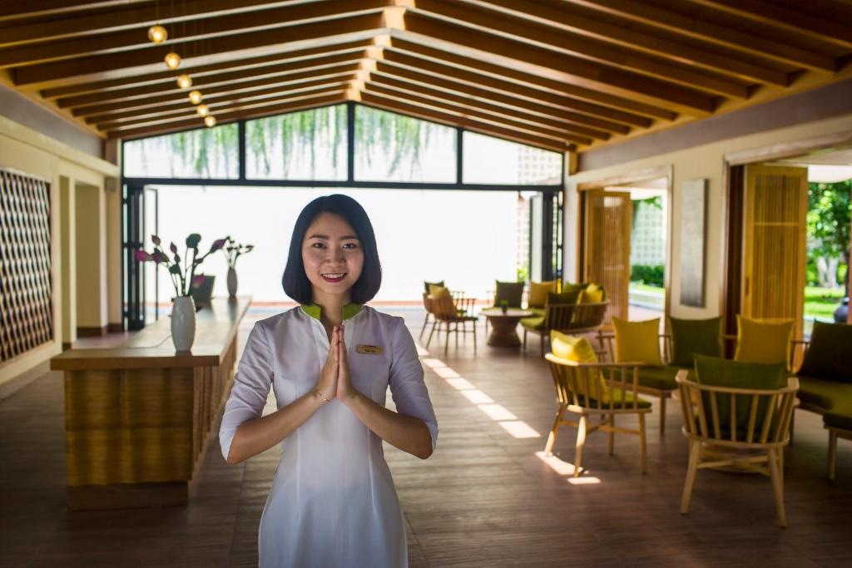 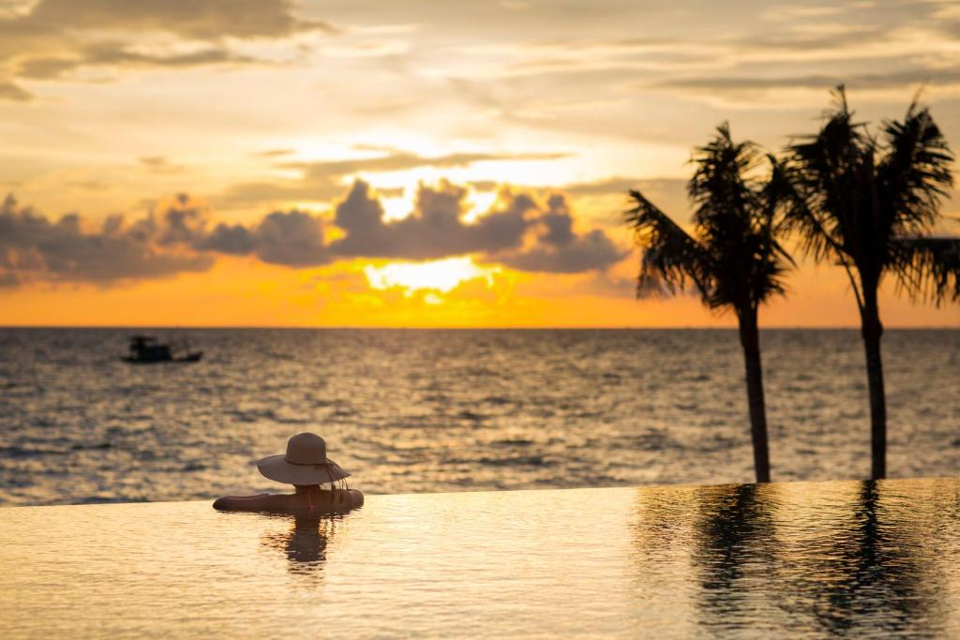

**09.11.23 – отдых на курорте на базе завтрака.**

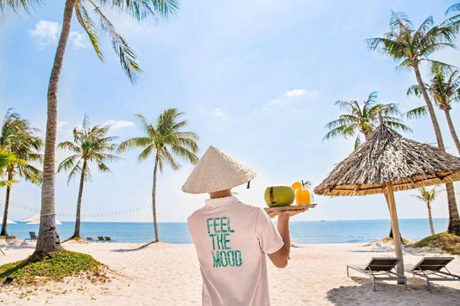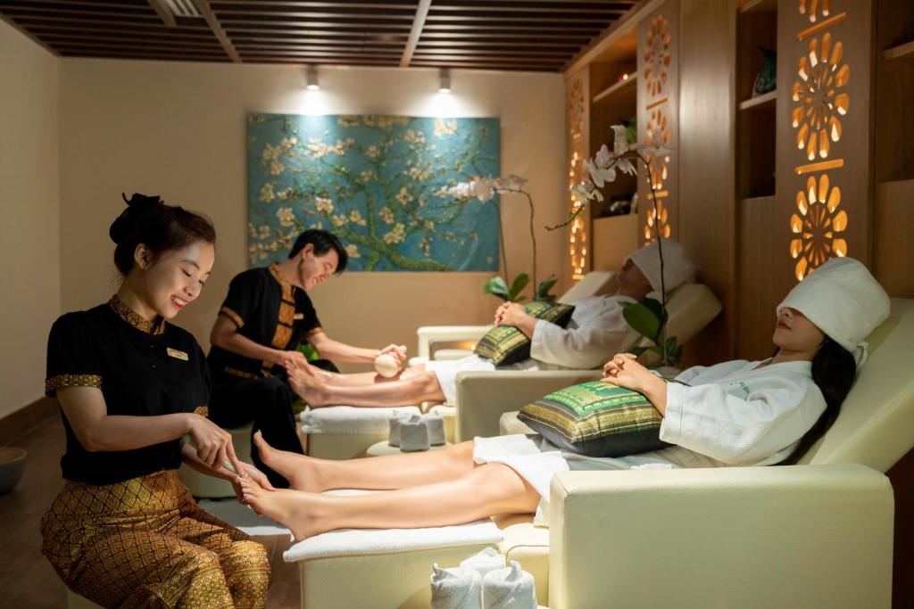

**10.11.23 Сафари-парк и пляж с морскими звездами**

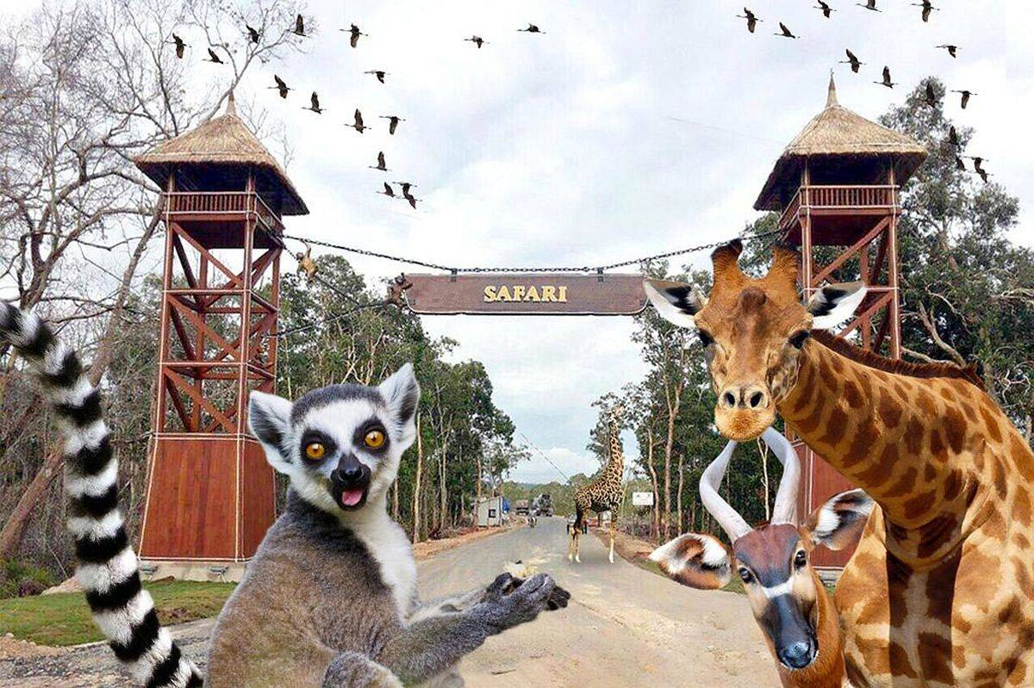 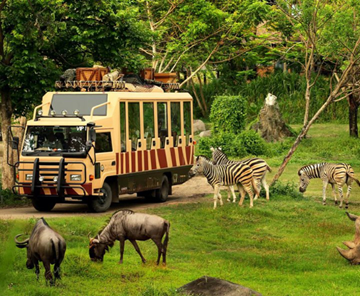

* Завтрак в отеле.
* Поездка в Vinpearl Safari парк. Здесь собрано более 1500 представителей животного мира, а свободные вольеры повторяют их естественный стиль обитания. Вы будете перемещаться по территории в кондиционируемых автобусах. Приготовьте камеры смартфонов, чтобы запечатлеть рев львов, оленей на водопое, носорогов, жирафов и буйволов.
* На территории комплекса есть места, где можно приобрести закуски и напитки. Также можно заказать полноценный обед в одном из трех ресторанов. (за доп плату)
* Выезд к белому пляжу с морскими звездами, где можно искупаться и сделать великолепные фотографии.
* Возвращение в отель.

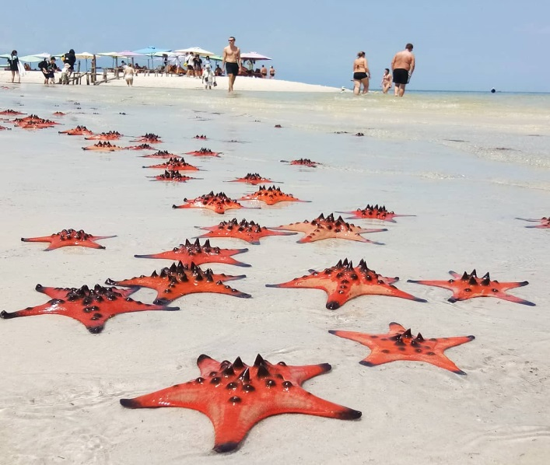 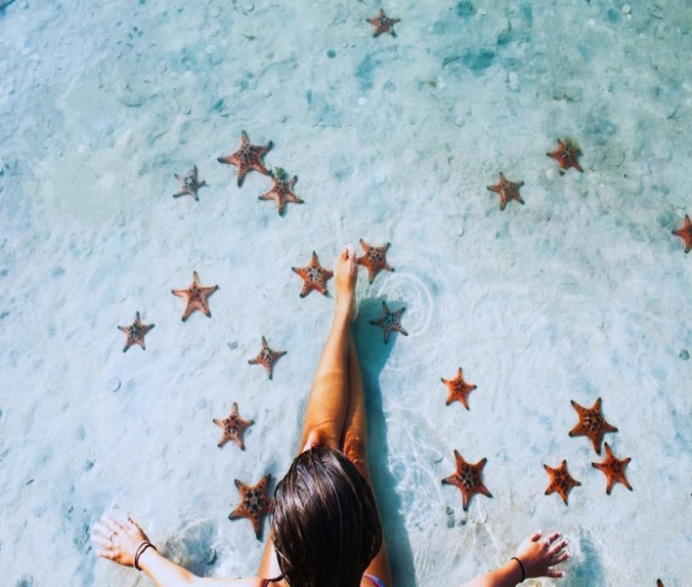

**11.11.23. – отдых на курорте**

* Чем еще можно заняться на о.Фукуок? Подскажем идеи.

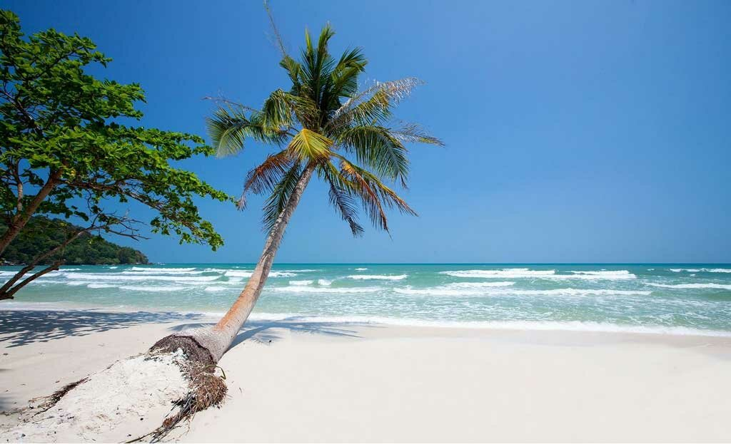 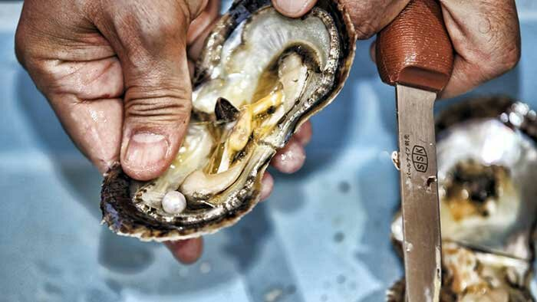

1. Прогнать ночной голод прочь на ночном рынке Бах Данг –интересное место. На рынке вы найдёте лучшие блюда из морепродуктов, а также целую кучу диковинной уличной еды, которой можно не просто утолить голод, это настоящий гастрономический праздник.
2. Получить представление о выращивании вьетнамского перца. Страна является ведущим экспортером перца в мире. Посетите перцовые плантации и почувствуйте тепло огненных ароматных перцев.
3. Узнайте всё о процессе приготовления рыбного соуса на традиционной фабрике (на любителя).

Все знают, чем является вино для французской кухни, а оливковое масло - для итальянской. Если провести параллели, во вьетнамской кухне можно тоже выделить кулинарную доминанту - это рыбный соус, который незаменим в блюдах вьетнамской кухни. Если интересно, советуем посетить мануфактуру в Дуонг Донг.

1. Посещение жемчужной фермы. Говорят, что лучшие друзья девушки - это бриллианты, но как же насчет жемчуга? Как однажды сказала Коко Шанель: "женщине не нужны веревки, ей нужны нити жемчуга." Эти украшения вне времени, они утончённы, элегантны и необычайно эффектны. Множество продавцов вы найдёте вдоль пляжа Лонг-Бич.
2. Если ничего из предложенного не зацепило, оставайтесь в отеле и просто отдыхайте.

**12.11.23 – Незабываемый аттракцион на острове Фукуок - самая длинная канатная дорога в мире на остров Хон Тхом .**

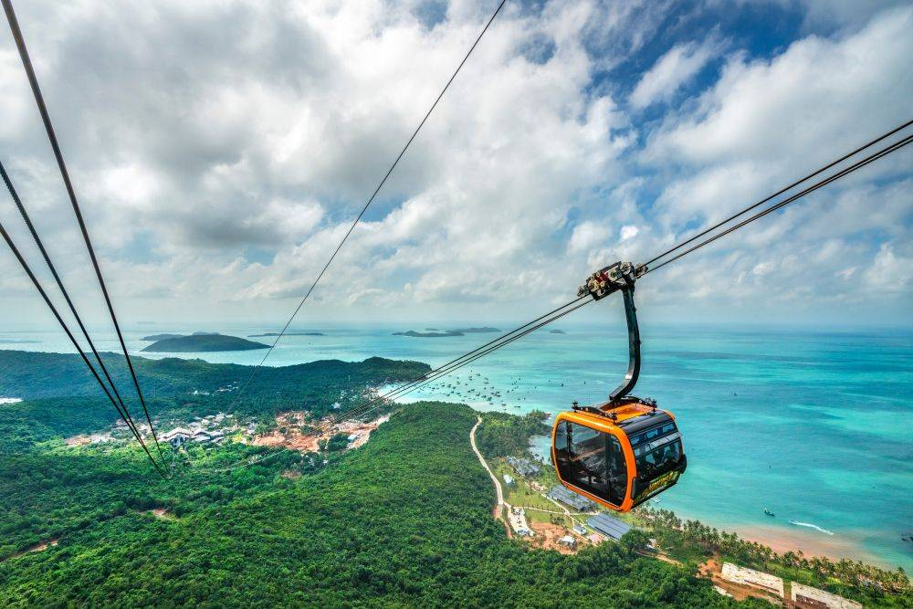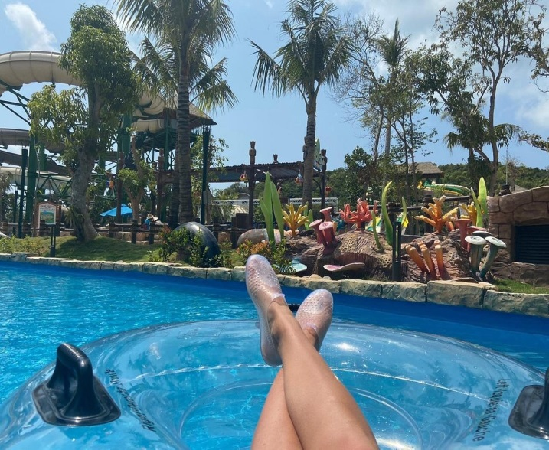

* Завтрак в отеле.
* Встреча с гидом и отправление на остров Хон Тхом (купальники собой). Эта канатка соединяет южный город Фукуока Ан Тхой и остров Хон Тхом, который часто называют Ананасовым островом. Канатная дорога проходит над морем и тремя островами. Почти 8 км мы преодолеем за 15-20 мин. Уже с высоты вы увидите красивый пляж, на котором нам предстоит провести этот день. Ну, и бонусом, возможность посещения аттракционов и аквапарка.
* На острове также можно поплавать. Здесь есть великолепный пляж: кокосовые пальмы, отбрасывая тени на шелковистый белый песок, целуют изумрудные воды, переливающиеся в лучах ласкового солнца. Вряд ли возможно забыть это великолепие!
* Ближе к вечеру полюбуемся на закат в Sunset Town.

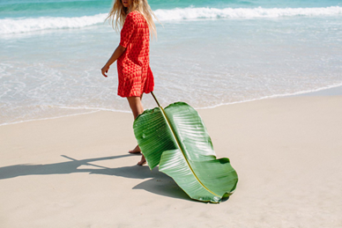 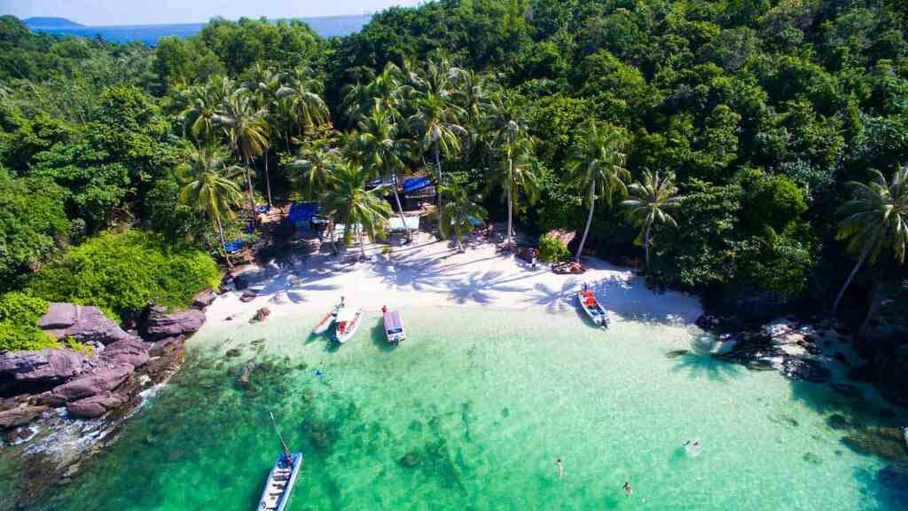

* Возращение в отель.

**13.11.23. - Фукуок-Хошимин**

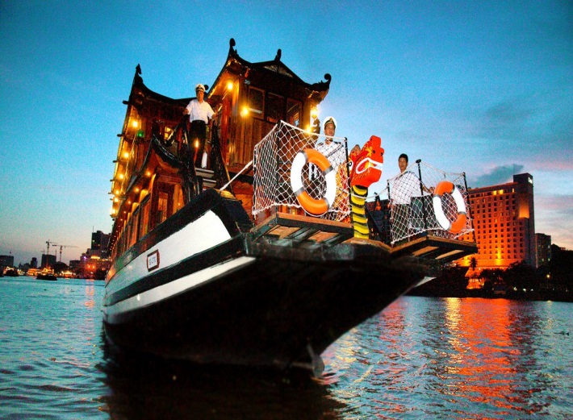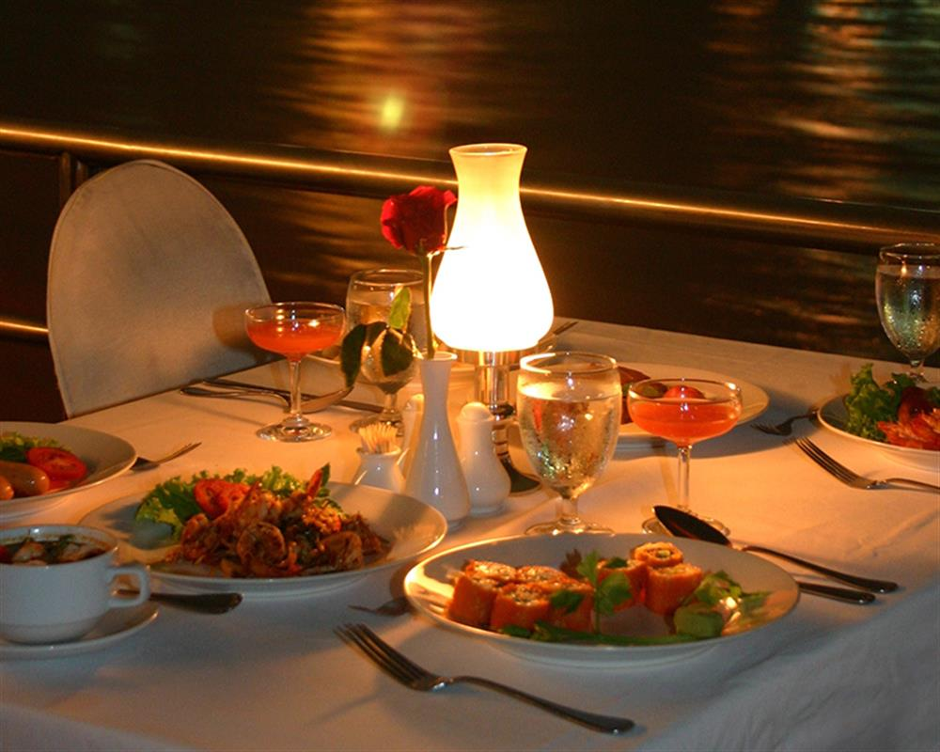

* Завтрак в отеле.
* Свободное время
* 12.00.трансфер без гида в аэропорт и вылет в Хошимин в 15.35 – 16.40.
* 16.40. прилет в южную столицу, встреча в аэропорту, трансфер с гидом в отель для размещения First Hotel or similar.
* Прогулка по главным улицам Хошимина и ужин на пароходе "Indochina" , наслаждение видом ночного Сайгона.
* Возвращение в отель.
* Ночь в отеле Хошимина

**14.11.23. Окончание программы**

* Завтрак в отеле.
* 05.30.Трансфер в аэропорт, вылет из Хошимина в 08.30.Прилет в Доху в 12.40. Вылет из Катара в 15.50. Прилет в Шереметьево в 21.25.

**В стоимость тура включено:**

* а/п Москва-Бангкок-Хошимин-Москва Qatar Air (тариф с багажом 23 кг)
* а/п Бангкок-Сием Рип/Сием Рип-Хошимин/Хошимин-Фукуок-Хошимин
* размещение в отелях:
* Bangkok Mandarin Rama 4 or similar
* Siem Reap Royal Angkor Resort
* Ho Chi Minh First Hotel or similar
* Phu Quoc Dusit Princess
* Питание по программе
* Экскурсионное обслуживание в Тайланде, Камбодже, Вьетнаме
* Трансферы по программе
* Мед страховка

**Правила въезда:**

Тайланд, Камбоджа, Вьетнам – все ограничения сняты, въезд свободный, тесты и сертификаты не нужны.

С этого лета со всех иностранцев будет взиматься туристический сбор в Тайланде. С 1 июня 2023 года при въезде воздушным путём нужно будет заплатить 300 бат (это около 8,5 доллара).

Туристам, приезжающим в Таиланд, рекомендуется не брать с собой никаких электронных сигарет, а также никаких предметов или оборудования, связанных с электронными сигаретами; например, жидкость, используемая в устройстве. Пользование в Таиланде электронными сигаретами и их ввоз в страну влечет штраф в размере 1 млн батов (более 30 000 долларов) или тюремное заключение.

Прибывшие туристы получают штамп в паспорте сразу в аэропорту. Кроме того, никаких бланков заполнять не нужно, но обязательно придется пройти отпечатки пальцев, а также сделать цифровое фото для пограничной службы.

Для получения визы в аэропорту Сиам-Риап для россиян в 2023 году необходимы такие документы:

заграничный паспорт с обязательным наличием свободных страниц, который действует не менее 6 месяцев с момента въезда в страну;

две фотографии 3 х 4;

бланк визовой анкеты Камбоджи, выдается и заполняется на месте;

ксерокопия загранпаспорта – этот пункт необязательный, но наличие копии освободит туриста от дополнительной «благодарности» таможенному офицеру.

билет для вылета из страны.

Стоимость визы по прибытии составляет 30 американских долларов. Оформляется туристическая виза на 30 дней, является однократной.

Всем гражданам Российской Федерации для въезда в эти страны необходим действующий загранпаспорт. Срок его действия не должен быть менее полугода на момент пересечения границы страны и выезда из нее.